REPUBBLICA ITALIANA

UNIVERSITA' DEGLI STUDI DI PARMA
 | DIPARTIMENTO  DI INGEGNERIA INDUSTRIALE
I-43100 PARMA - Viale delle Scienze
Tel. 0521 - 905701 Fax. 0521 - 905705

Relazione di Prova n. 7 / 1999
Misura del rumore ambientale secondo
Decreto 16/3/1998

Richiedente: Parma Karting Club – Kartdromo di S.Pancrazio Via Emilia Ovest n. 237 – 43016 FRAORE (PARMA)

Oggetto della prova: rilevamento simultaneo del rumore ambientale presso il Kartdromo di S.Pancrazio e presso l’abitazione del sig. Umberto Pellegrini, Via Bertucci 2, 43016 San Pancrazio, Parma, secondo il “Decreto 16 marzo 1998 in GU n. 76 del 1/4/98 - Tecniche di rilevamento e di misurazione dell’inquinamento acustico”

Data della prova: 26 settembre 1999

Premessa
Il rilevamento acustico è stato effettuato, in seguito a domanda presentata dal sig. Tiziano Pellegrini, legale rappresentante della soc. richiedente, al fine di determinare la rumorosità immessa da parte del Kartdromo di S.Pancrazio in corrispondenza del nucleo abitato ad esso più prossimo, costituito da un quartiere residenziale di recente costruzione sito lungo via Bertucci, traversa della via Emilia posta subito ad ovest dell’abitato principale di S.Pancrazio.
In particolare, l’edificio scelto per i rilievi è con ogni probabilità quello più esposto al rumore proveniente dal Kartdromo, come sarà evidenziato nel seguito tramite idonee planimetrie.
Il rilevamento è stato eseguito in occasione di una importante gara internazionale (Torneo Industrie Karting ’99), comprendente numerose batterie di tutte le classi, distribuite lungo tutta la giornata.
Il rilievo è stato condotto con la tecnica del campionamento continuo nella postazione di rilievo posta presso l’abitazione potenzialmente disturbata. Si è anche provveduto all’esecuzione di rilievi simultanei, in occasione delle singole batterie in gara, mediante una postazione mobile collocata a breve distanza dalla pista, entro il Kartdromo.
L’analisi dei risultati ha consentito da un lato di quantificare la rumorosità ambientale esistente presso la abitazione indagata, dall’altro di evidenziare il grado di correlazione fra rumore emesso ed immesso, e quindi di valutare l’effettiva propagazione dello stesso dal Kartdromo sino alle abitazioni.
Le conclusioni ottenute costituiscono la base dati necessaria ad una successiva valutazione previsionale dell’attenuazione ottenibile mediante opere di schermatura.

Strumentazione impiegata
E’ stata impiegata la seguente strumentazione, di proprietà di questa Università:
- Fonometro integratore di precisione Bruel & Kjaer tipo 2236
- Calibratore di precisione Bruel & Kjaer tipo 4231
- Fonometro integratore di precisione Bruel & Kjaer tipo 2231
- Calibratore di precisione Bruel & Kjaer tipo 4230
- Registratore digitale DAT Sony mod. TCD-D3
- Computer portatile Acer Extensa 390 con scheda audio Yamaha OPL3-SAx
- Software di analisi spettrale SpectraLab v. 4.32.14
Tutta la strumentazione suddetta era in regola con le prescrizioni tecniche previste dalla legislazione vigente (D.M. 16/3/1998).
La strumentazione suddetta è stata impiegata per la realizzazione di n. 2 postazioni di misura simultanee. La prima postazione, di tipo fisso, è stata installata presso l’abitazione del sig. Pellegrini (postaz. A); essa era costituita dal fonometro 2236, dal calibratore 4231 e dal computer Acer Extensa con software SpectraLab. Tale apparecchiatura è stata impostata per la memorizzazione automatica di un valore di Leq (in dBA) e di uno spettro in terzi d’ottava ogni 10s, facendo impiego nel primo caso della memoria “log” del fonometro, nel secondo caso della funzione di “data logging” del programma SpectraLab.
La seconda postazione di rilievo, di tipo portatile, era invece costituita dal fonometro 2231, dal calibratore 4230 e dal registratore DAT. Essa è stata impiegata, con tecnica di posizionamento manuale, all'interno del Kartdromo, per l’effettuazione di rilevamenti di breve durata in corrispondenza delle singole batterie di gara (postaz. B). In questo caso il fonometro ha misurato semplicemente i valori di Leq, Lmax ed Lmin con ponderazione lineare, mentre sul registratore DAT è stato registrato il segnale proveniente dal microfono, che è stato successivamente rianalizzato onde determinare anche in questo caso una serie temporale di valori di Leq (in dBA) ed uno spettro in terzi d’ottava ogni 10s.
In entrambe le postazioni è stata effettuata una calibrazione dell’intera catena di misura all’inizio ed alla fine della sessione di rilevamenti; la differenza fra calibrazione iniziale e finale è risultata inferiore a 0.3 dB(A).

Tempi di riferimento, osservazione e misura
Poiché l’attività del Kartdromo è normalmente soltanto diurna, il periodo di riferimento è quello diurno (dalle 06:00 alle 22:00).
Il tempo di osservazione è stato dalle ore 11:00 alle ore 19:00, comprendendo così l’intero svolgimento della manifestazione agonistica.
Il tempo di misura nella postazione A (abitazione) è stato dalle 11:40:00 alle 18:50:00; Nella postazione B sono stati effettuati n. 8 rilievi di breve durata, come dalla seguente tabella, che riporta di ogni misura l’ora d’inizio e, tra parentesi, la durata in minuti:

N. | 1 | 2 | 3 | 4 | 5 | 6 | 7 | 8
Br. Dat | 4 | 5 | 6 | 7 | 8 | 10 | 11 | 12
Tm | 12:04 (10) | 12:22 (10) | 12:54 (10) | 15:41 (16) | 16:05 (10) | 16:30 (10) | 16:49 (50) | 17:12 (3)

Ovviamente gli orologi interni degli strumenti erano stati sincronizzati al secondo, cosicché è possibile riallineare propriamente lungo l’asse dei tempi i risultati dei rilievi eseguiti nelle due postazioni.

Individuazione delle postazioni di rilievo
La seguente planimetria mostra la posizione delle postazioni di rilievo A e B.

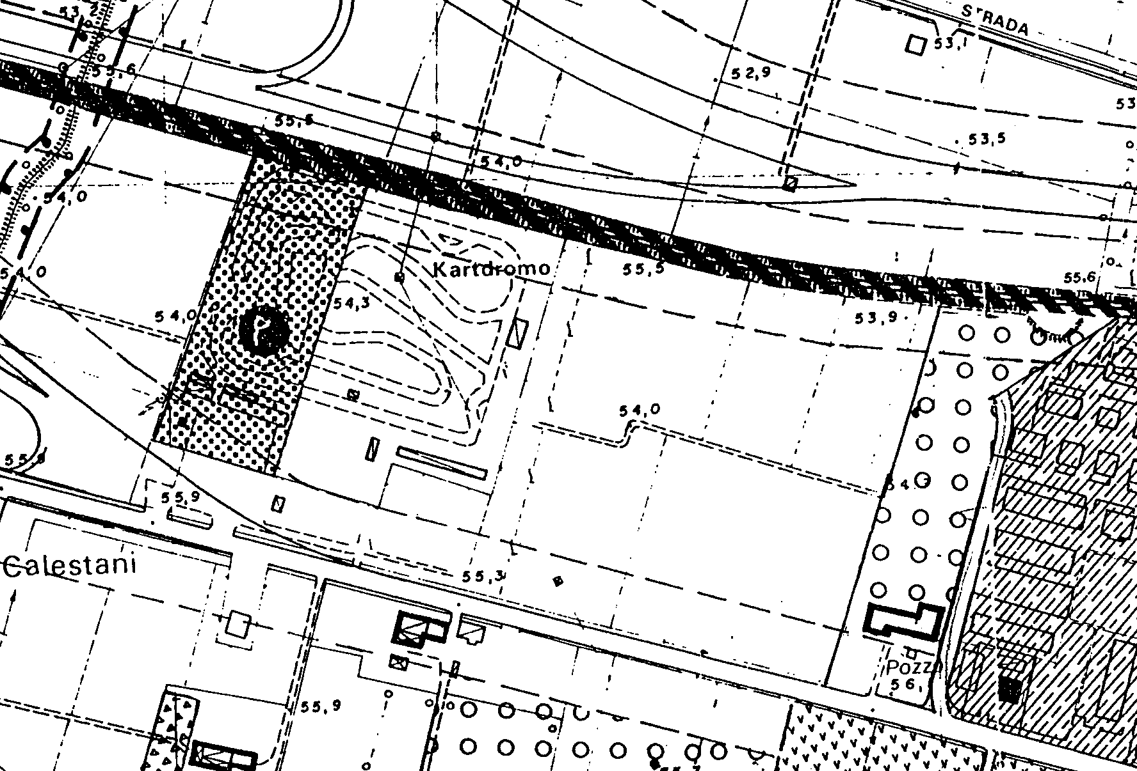
Postaz. A
Postaz. B

Per maggior dettaglio, si precisa che il microfono della postaz. A è stato posto sul balcone al primo piano dell’edificio indicato, in corrispondenza dello spigolo rivolto verso Ovest.
Per identificare con maggior dettaglio la posizione del microfono nel caso della postazione B (entro il Kartdromo) occorre fare riferimento alla seguente figura:

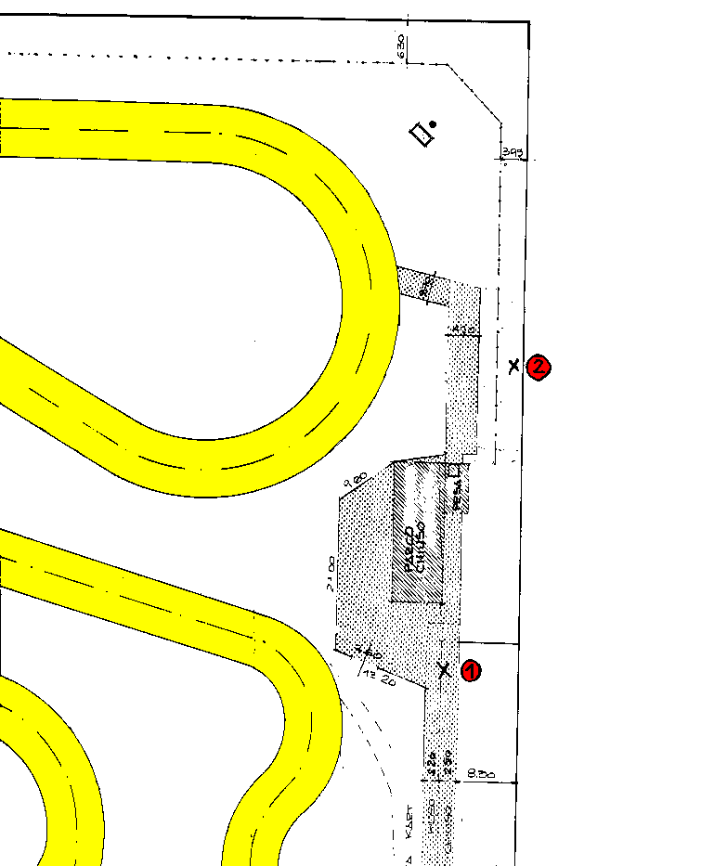
Come si può osservare, la postazione B è stata piazzata in due diversi punti lungo la pista del Kartdromo, che verranno indicati come punti B1 e B2.
L’altezza sul piano di campagna della postaz. A era di circa 6m, mentre quello della postaz. B era di circa 1.5 m.

Risultati dei rilievi
Il seguente grafico mostra il profilo temporale complessivo dell’intero tempo di osservazione. Su di esso sono visibili le tracce temporali relative alle due postazioni di misura.

Si nota come, nella traccia della postaz. A (Casa) siano ben visibili le singole batterie di gara. che danno luogo ad un innalzamento della rumorosità di quasi 10 dB(A) per una durata tipica di una decina di minuti (corse su 10 giri) o di 15 minuti (corse su 18 giri, per le finali dei kart più potenti). Si notano anche i picchi prodotti dal passaggio dei treni sulla vicina linea ferroviaria Milano-Bologna, che superano in molti casi anche la rumorosità dei kart.
Onde meglio valutare la corrispondenza fra batterie di gara e profilo di rumorosità, la seguente tabella riporta il calendario gare della giornata.

Ora effettiva | Gara | Tipo Kart | N. giri
12:25 | 1ª batteria | 100cc Junior | 10
12:40 | 2ª batteria | 100cc Junior | 10
12:55 | 1ª batteria | 100cc Interc.A | 10
13:13 | 2ª batteria | 100cc Interc.A | 10
13:26 | 1ª batteria | 60cc Comer | 8
13:40 | 2ª batteria | 60cc Comer | 8
14:33 | Prefinale | 60cc WTP | 8
14:47 | Prefinale | 125cc Nazionale | 13
15:03 | Prefinale | 100cc Formula A | 13
15:21 | Prefinale | 125cc Formula C | 13
15:44 | Finale | 100cc Junior | 18
16:06 | Finale | 100cc Interc. A | 18
16:32 | Finale | 60cc Comer | 10
16:50 | Finale | 125cc Nazionale | 18
17:15 | Finale | 60cc WTP | 10
17:34 | Finale | 100cc Formula A | 18
17:55 | Finale | 125cc Formula C | 18

Nelle seguenti figure è riportato, per ciascun segmento temporale in cui è stato condotto il rilievo in simultanea nelle due postazioni, il confronto fra i profili temporali e fra gli spettri in terzi d’ottava del rumore rilevato.

La seguente tabella riepiloga i principali dati ottenuti dai rilievi acustici contemporanei.

 |  |  | Autodromo | Casa | Delta | Brano
Sessione | Ora inizio | Ora fine | Leq (dBA) | Leq (dBA) | dBA | (pos. B)
100 Junior - 1a batteria | 12:25 | 12:34 | 86.3 | 67.4 | 18.9 | 5 (pos. B1)
100 Junior - 2a batteria | 12:40 | 12:50 |  | 67.5
100 Interc. A - 1a batteria | 12:55 | 13:05 | 87.7 | 69.2 | 18.5 | 6 (pos. B1)
100 Interc. A - 2a batteria | 13:13 | 13:19 |  | 68.3
60 Comer - 1a batteria | 13:26 | 13:36 |  | 62.6
60 Comer - 2a batteria | 13:40 | 13:50 |  | 61.6
60 WTP - Prefinale | 14:33 | 14:41 |  | 61.4
125 Nazionale - Prefinale | 14:47 | 14:58 |  | 67.7
100 Form. A - Prefinale | 15:03 | 15:15 |  | 68.4
125 Formula C - Prefinale | 15:21 | 15:34 |  | 69.3
100 Junior - Finale | 15:44 | 15:57 | 88.0 | 69.5 | 18.5 | 7 (pos. B1)
100 Interc. A - finale | 16:07 | 16:21 | 91.6 | 69.8 | 21.8 | 8 (pos. B2)
60 Comer - finale | 16:32 | 16:44 | 82.1 | 63.0 | 19.1 | 10 (pos. B2)
125 Nazionale - finale | 16:50 | 17:06 | 87.6 | 65.8 | 21.7 | 11 (pos. B2)
60 WTP - finale | 17:15 | 17:26 |  | 59.2
100 Formula A - finale | 17:34 | 17:48 |  | 68.0
125 Formula C - finale | 17:55 | 18:10 |  | 69.4

Onde ottenere una valutazione complessiva, sono poi stati post-elaborati i seguenti valori medi, relativi alla media dei 6 rilevamenti simultanei:

Leq, medio, postaz. B (Kartdromo) | Leq, medio, postaz. A (casa) | Delta medio
88.0 | 68.0 | 20.0

Nella postaz. A è altresì stata eseguita una analisi statistica complessiva dell’intero periodo di misura, che ha consentito la costruzione del seguente diagramma statistico distributivo:

Da questo diagramma si osserva una evidente distribuzione bimodale, causata dall’alternarsi di due situazioni statisticamente distinte: la rumorosità residua nella zona, che dà luogo alla “campana” di sinistra, ed il rumore prodotto dai kart durante le batterie di gara, che dà luogo alla “campana” di destra. Il punto di separazione fra le due distribuzioni può essere assunto in corrispondenza del valore di 65.5 dB(A).
Integrando separatamente l’area sottesa alle due “campane”, si ottiene quindi una stima del contributo prodotto dal rumore residuo e dal rumore dei kart nel sito in esame. Ipotizzando poi che il rumore residuo permanga per tutte le 16 h del periodo diurno, e che invece il rumore dei kart, depurato del rumore residuo, venga “diluito” sulla durata complessiva del periodo diurno, si ottiene una stima del livello di immissione del rumore nel periodo diurno (cioè il valore da confrontare con i limiti di zona) e del contributo dei kart a tale valore complessivo.
La seguente tabella riporta i risultati di tale calcolo.

Rumore | Durata T | Leq,T (dBA) | Leq,16h (dBA)
Residuo | 04:54:24 | 60.0 | 60.0
Kart | 02:15:30 | 69.3 | 60.3
Totale | 07:09:54 | 65.3 | 63.2

Quindi il rumore dei kart, che pure è quasi 10 dB(A) più forte del residuo, ma dura poco più di 2 ore e 15 minuti, dà luogo ad un contributo al livello equivalente immesso sull’intero periodo diurno che è praticamente uguale a quello del rumore residuo stesso, portando il totale ad essere sostanzialmente 3 dB(A) in più del rumore residuo.

Commento dei risultati e conclusioni
I risultati ottenuti mostrano che il rumore prodotto dai kart giunge presso l’abitazione più esposta a livelli prossimi ai 70 dB(A), avendo subito una attenuazione per propagazione pari a circa 20 dB(A) rispetto ai livelli misurati entro il Kartdromo.
Trattandosi di sorgenti facenti parte della categoria “mezzi di trasporto”, pare lecito applicare anche ai kart il concetto di diluizione del rumore sull’intera durata del periodo di riferimento (in questo caso periodo diurno, lungo 16 h). Ciò porta ad un abbattimento di quasi 10 dB(A) del contributo al rumore complessivo, cosicché il rumore dei kart risulta alla fine fornire un contributo complessivo sostanzialmente uguale a quello del rumore residuo (che è dominato dal traffico stradale sulla via Emilia, ma comprende anche numerosi passaggi ferroviari).
Si deve notare, inoltre, che parecchi passaggi di treni sono avvenuti in sovrapposizione alle batterie delle gare di kart, e che quindi inevitabilmente tale contributo è risultato assegnato al rumore immesso dai kart, anziché al rum. residuo. A favore di sicurezza, comunque, si lascia tale contributo senza effettuare alcuna operazione di scorporo.
La zona residenziale in cui è collocata l’abitazione oggetto dei rilevamenti risulta dotata di classe di destinazione d’uso di tipo 2 (Aree residenziali) secondo la classificazione di cui al DPCM 1 marzo 1991 e successive modifiche, sulla base della vigente Zonizzazione Acustica del Comune di Parma (tav. 1.21), adottata in CC al n. 88 del 13/3/1998. Ciò significa che il limite di rumorosità diurna, definito “limite di immissione” in seguito all’emanazione del DPCM 14/11/1997, è pari a 55 dB(A). Esso risulta dunque ampiamente superato, e si deve osservare che già il rumore residuo, in assenza di attività del Kartdromo, comporta un livello sonoro di 60 dB(A), dunque superiore al limite di zona di ben 5 dB(A). L’attività del Kartdromo porta la rumorosità complessiva a 63.2 dB(A), e quindi il superamento del limite a 8.2 dB(A).
Si deve osservare che, nella giornata oggetto dei rilevamenti, il Kartdromo era autorizzato ad operare in deroga ai vigenti limiti di immissione, in seguito a specifica autorizzazione rilasciata dal Comune i Parma per l’effettuazione delle gare ufficiali iscritte in calendario. L’autorizzazione in deroga fissava in 65 dB(A) in facciata all’edificio potenzialmente più esposto il limite temporaneo da rispettare, e sulla base dei rilevamenti effettuati e delle elaborazioni su riportate si conclude quindi che tale limite temporaneo è risultato rispettato.
Onde giungere al superamento dell’attuale situazione basata su limiti troppo bassi e conseguenti autorizzazioni in deroga, pare dunque di poter ravvisare la necessità, da un lato, di modificare la classe di destinazione d’uso assegnata all’area in esame, in quanto la stessa si trova in prossimità di grandi infrastrutture di trasporto (linea ferroviaria MI-BO, via Emilia), mentre dall’altro è evidente che andranno implementate idonee misure per il contenimento delle emissioni sonore da parte del Kartdromo.

Parma, 16 ottobre 1999

Lo Sperimentatore  ing. Angelo Farina   | Il Direttore del Dipartimento  Prof. Umberto Cugini  

